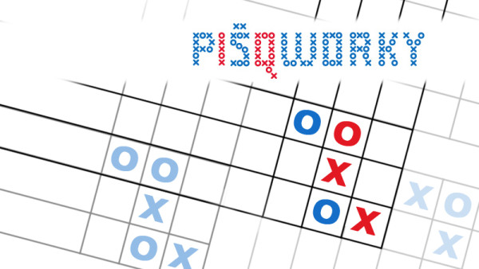

Téma:

Téma: Celá čísla
přečti příklad, řekni správný výsledek
udělej tah, hrajeme piškvorky na 4

2-3= | 5-7= | -2-9= | 1-19= | 15-9= | -9+(-1)= | 5-20= | -5-20= | -2-9= | -2+9=
-11-12= | -10-4= | -1+5= | 5-17= | -7-11= | -1-9-1= | -5-9= | -1-2= | -8+8= | -12+10=
-2-9= | 5-2= | -5+2= | 3-9= | -3-9= | 3+9= | -1+(-4)= | 1+(-4)= | -5-(-5)= | -5-2=
23-(-1)= | -11-11= | 21-(+8)= | 5-9-1= | -5-9-1= | -5+19= | 19-6= | 19-21= | -19-21= | 5+91=
-12-12= | -2+6-9= | -11-9-2= | -17-23= | -17+23= | -23+27= | -31+39= | -43-21= | -24+64= | -5+20=
23-78= | 65-12= | 65-76= | 23-32-9= | -54+59= | -2+21-3= | -2-21-2= | +32-76= | -11-76= | +65-43=
-43-32= | -65+87= | -6-(-12)= | 21-(+65)= | -12+54= | -12-54= | 23+11= | -23+11= | -23-11= | 7-12-2=
-11-65= | -54+21= | 44+(-21)= | 21-54= | 8+9-14= | -10-30= | -32+65= | 11-87= | 23-25= | 2-7=
-22-1= | -22+1= | -22-10= | 10-22= | -10+(-2)= | 2-4= | 21-(-3)= | 10-19= | -10+19= | 10-10=
21+32= | 34-43= | 40-(-40)= | 2-9= | 2-19= | 2-1-3= | 2-10= | 2-(+4)= | 1-2= | 1-3-4=

